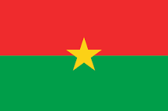
Bénin
Burkina Faso
Niger

CONVENTION SUR LES ZONES HUMIDES D’IMPORTANCE INTERNATIONALE PARTICULIEREMENT COMME HABITATS D’OISEAUX D’EAU

Rapport synthèse
Atelier technique pour le remplissage de la Fiche Descriptive Ramsar (FDR) du Complexe transfrontalier W-Arly-Pendjari

(Fada N’Gourma du 16 au 20 avril 2018)

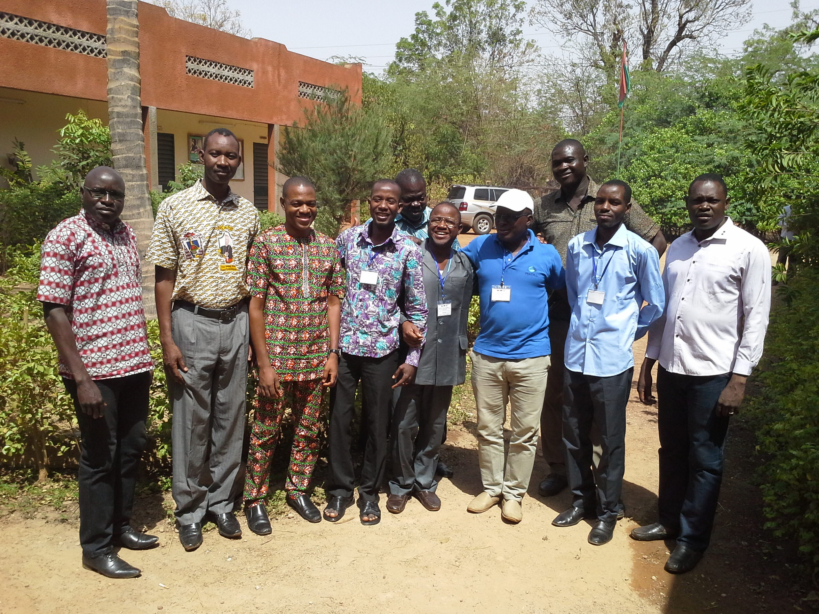

Avec l’Appui

Avril 2018
Du 16 au 20 avril 2018 s’est tenu dans la salle de réunion de la Direction Régionale de l’Environnement, de l’Economie Verte et du Changement Climatique de la Région de l’Est à Fada N’Gourma (Burkina Faso), l’atelier technique pour le remplissage de la Fiche Descriptive Ramsar (FDR) du Complexe transfrontalier W-Arly-Pendjari. Il visait à : (i) renseigner la fiche descriptive sur les zones humides Ramsar (FDR), (ii) réaliser la cartographie nécessaire, (iii) élaborer la lettre commune de désignation à la signature des autorités administratives et (iv) identifier les besoins en renforcement des capacités des Points Focaux Ramsar et des gestionnaires.
Placé sous la coordination de Monsieur Georges NAMOANO, Conseiller Technique à la GIZ pour le Programme Réserve de Biosphère Transfrontalier de la région du complexe W-Arly-Pendjari, cet atelier a regroupé une dizaine de participants (cf. liste des participants en annexe).
Le présent rapport qui fait la synthèse des travaux de l’atelier est structuré de la manière suivante :
- Cérémonie d’ouverture ;
- Déroulement de l’atelier ;
- Clôture.

Cérémonie d’ouverture
La cérémonie d’ouverture de cet atelier technique a été ponctuée par l’allocution du Conseiller Technique de la GIZ. Dans son mot de bienvenue, Monsieur Georges NAMOANO a mis l’accent sur l’importance de la fiche descriptive Ramsar, de la requête d’inscription ainsi que des éléments cartographiques dans la constitution du dossier et a fait un bref historique de la mise en œuvre du programme W-Arly-Pendjari. Il a terminé son propos en souhaitant la bienvenue aux participants sur la terre hospitalière burkinabè.

Déroulement des travaux
Après la cérémonie d’ouverture, s’en sont suivies, la présentation des participants, l’adoption du chronogramme de l’atelier et la mise en place du présidium. Le présidium était composé comme suit :
- Président : Georges NAMOANO, Conseiller Technique de la GIZ ;
- Modérateur : Ibrahim MADOUGOU, Correspondant national Ramsar du Niger.
- Rapporteur : Abdou Salami AMADOU, Correspondant national Ramsar du Bénin ;
Les travaux se sont poursuivis sous forme de communications suivies d’échanges, de travaux en groupe et de synthèse en plénière.

Cadrage de l’atelier par le Conseiller Principal pour la région Afrique de la Convention de Ramsar
Au démarrage des travaux de l’atelier, les participants à travers les Points Focaux et le Conseiller Technique de la GIZ ont eu des échanges téléphoniques d’une quarantaine de minutes environ, avec le Conseiller Principal pour l’Afrique de la Convention de Ramsar. L’objectif des échanges étaient surtout de mieux orienter la rédaction de la FDR en vue d’atteindre les objectifs que l’atelier s’est fixé. Les échanges ont permis entre autres de revoir la cartographie des différents sites Ramsar qui forment le site Ramsar transfrontalier du Complexe W-Arly-Pendjari, d’approfondir les réflexions sur la gestion concertée du Site Ramsar Transfrontalier proposé pour inscription.

Synthèse des communications
Au total, trois (03) communications ont permis aux participants de (i) appréhender les objectifs et résultats de l’atelier, (ii) connaitre d’avantage la Convention de Ramsar sur les zones humides d’importance internationale et (iii) d’avoir une meilleure compréhension de la Fiche Descriptive Ramsar. Ces communications ont aussi permis aux participants de mieux cerner certains concepts utilisés dans le cadre de la convention de Ramsar.

Présentation des Objectifs et résultats de l’atelier
Monsieur Georges NAMOANO en rappelant les objectifs de l’atelier a surtout fait remarquer que ces objectifs rentrent dans le cadre de la mise en œuvre des piliers de la Convention de Ramsar dont principalement le troisième qui est relatif à la coopération au niveau international en ce qui concerne les zones humides transfrontières, les systèmes de zones humides partagés, les espèces partagées et les projets de développement qui pourraient affecter les zones humides. Il a de façon spécifique insisté sur les objectifs ci-après :
- renseigner la fiche descriptive sur les zones humides Ramsar (FDR) ;
- réaliser la cartographie nécessaire ;
- élaborer la lettre commune de désignation à la signature des autorités administratives ;
- identifier les besoins en renforcement des capacités des Points Focaux Ramsar et des gestionnaires.
L’atteinte de ces objectifs permettra a-t-il ajouté de :
- s’attaquer aux moteurs de la perte et de la dégradation des zones humides ;
- conserver et gérer efficacement l’ensemble des sites Ramsar regroupés dans le Complexe W-Arly-Pendjari ;
- utiliser toutes les zones humides de façon rationnelle et ;
- améliorer la mise en œuvre de la Convention.

La présentation des objectifs n’a suscité aucun débat de la part des participants.

Présentation sur la Convention de Ramsar
Monsieur Ibrahim MADOUGOU, après avoir fait la clarification des concepts a mis l’accent sur les fonctions et les valeurs des zones humides. Il a par la suite, rappelé le fonctionnement de la convention de Ramsar, les avantages liés à l’adhésion à ladite convention.
Il a, pour finir indiqué quelques partenaires (BirdLife International, IWMI–The International Water Management Institute, l’Union internationale pour la conservation de la nature, Wetlands International, Danone et Evian) qui appuient le secrétariat de la convention et les parties contractantes dans le cadre de la mise en œuvre de la convention.

Présentation de la FDR
Monsieur Georges NAMOANO, Conseiller Technique de la GIZ a partagé le contenu de la Fiche Descriptive Ramsar avec les participants. Dans son exposé, il a subdivisé la fiche descriptive Ramsar en cinq (5) parties que sont :
- Partie 1: Informations administratives et données sur la localisation du Site ;
- Partie 2 : Pourquoi le site est-il d’importance internationale ? (critères d’inscription);
- Partie 3 : À quoi ressemble le Site ? (Description des caractéristiques écologiques) ;
- Partie 4 : Comment le Site est-il géré ? (Conservation et gestion);
- Partie 5 : Informations supplémentaires pertinentes pour ce Site Ramsar.
Après cette clarification de concepts et les rappels, les participants étaient aptes à entreprendre le travail de constitution du dossier d’inscription du Complexe W-Arly-Pendjari comme site Ramsar transfrontalier. Les travaux de groupe se déroulés sur la base de la subdivision proposées par Monsieur NAMOANO dans sa présentation.

Remplissage de la FDR, réalisation de la cartographie et des lettres de requête d’inscription.
Les participants aguerris pour les diverses tâches de l’atelier se sont repartis en trois (3) groupes. Ainsi, le premier groupe s’est occupé de réunir les éléments de réponses aux parties 1 & 6 de la fiche descriptive Ramsar de même que le volet cartographique. Le deuxième groupe a eu pour tâche de remplir les parties 2 & 3 de la fiche. Enfin le troisième groupe de participants a rempli les parties 4 & 5 de ladite fiche.
Dans les groupes, L’approche utilisée par les participants a consisté en l’exploitation des fiches descriptives Ramsar mises à jour des sites de la rivière Pendjari, du Parc Arly ainsi que celles des Parcs W du Bénin, Burkina Faso et Niger. Par ailleurs, d’autres documents de référence tels que la proposition d’inscription du Complexe W-Arly-Pendjari sur la Liste du patrimoine mondial, les plans d’aménagement des cinq (5) parcs ont été utilisés. En ce qui concerne le volet cartographique, il s’est agi de mettre à la disposition du groupe 1, les fichiers de formes et les informations nécessaires. Les lettres nationales de requêtes ont été élaborées.
Les résultats des travaux de groupes ont été présentés et débattus en plénière. Une compilation de ces résultats a été faite pour constituer le dossier de proposition d’inscription du site.
Pour assurer la réussite au processus d’inscription du Complexe W-Arly-Pendjari, les participants ont élaborés une feuille de route et ont proposé des renforcements de capacités des acteurs de la gestion des sites Ramsar.

Elaboration de la feuille de route et identification des besoins en développement des compétences pour les points focaux et les gestionnaires des sites Ramsar
En vue d’accompagner le processus d’inscription du Complexe W-Arly-Pendjari comme site Ramsar transfrontalier, les participants ont élaboré une feuille de route qui retrace les activités majeures, les échéances et les responsables (voir Tableau 1).

Tableau 1 : Feuille de route des activités d’inscription du Complexe W-Arly-Pendjari
N° | Activités | Résultat attendu | Responsables | Montant | Périodes | Observations
1 | Mise à jour des 5 sites Ramsar | - Site Ramsar du W Niger actualisé ;  - Site Ramsar du W Bénin actualisé ;  - Site Ramsar du W Burkina Faso actualisé ;  - Site Ramsar d’Arly actualisé ;  - Site Ramsar de la Pendjari actualisé | Points Focaux nationaux RAMSAR |  | Jusqu’au 30 avril 2018 | En cours
2 | Réunion d’harmonisation des données à Fada N’Gourma | Constitution du Dossier de classement | Expert Reconnaissance internationale |  | 5 jours (16 au 20 Avril 2019) | Atelier réalisé
3 | Signature des lettres de transmission | 3 lettres signées | Points focaux nationaux Ramsar |  | Mi-Mai 2018
4 | Remplissage de la FDR en ligne | FDR renseignée | 1 des Points focaux nationaux Ramsar |  | fin mai | Abdou Salami AMADOU
5 | Ateliers nationaux d’informations | Les acteurs nationaux sont sensibilisés et informés sur la mise en place du site Ramsar transfrontalier du WAP | -1 rencontre au Niger  -1 rencontre au Bénin  -1 rencontre au Burkina |  | une journée par pays
6 | Rencontre tripartite pour l’Elaboration d’un projet de programme régional de gestion des zones humides transfrontalières | Idée d’un projet régionale sur les zones humides transfrontalières est disponible | 3 points focaux, les 5 directeurs des parcs et personnes ressources |  | Mi- novembre 2018
7 | Organiser, avec l’appui technique et financier de la GIZ et le Secrétariat de la Convention, un inventaire des oiseaux d’eau sur le territoire du Complexe W-Arly-Pendjari | Un rapport d’inventaire des oiseaux d’eau disponible | 3 points focaux et les 5 directeurs des parcs |  | Janvier 2019 | Formation et dénombrement

Afin de renforcer les actions de conservation et d’utilisation rationnelle des ressources du Complexe transfrontalier W-Arly-Pendjari et de développer une coopération renforcée entre les trois Etats, les participants ont proposé des renforcements de capacités de tous les acteurs dans la gestion des zones humides en général et dans la gestion des sites Ramsar en particulier pour les points focaux et les gestionnaires des sites Ramsar. Le tableau 2 fait le point des thématiques proposées.
Tableau 2 : Quelques thématiques de renforcements des capacités des acteurs de gestion des zones humides
N° | Thématiques | Observations
1 | Définitions et enjeux des zones humides en Afrique de l’Ouest | Tous les acteurs seront concernés
2 | Inventaire des zones humides | Points focaux et gestionnaires des sites Ramsar seront concernés
3 | Conservation et Gestion des Zones Humides y compris la restauration des zones humides dégradées | Tous les acteurs seront concernés
4 | Gestion des sites Ramsar et autres zones humides | Tous les acteurs seront concernés
5 | Gouvernance des zones humides | Tous les acteurs seront concernés
6 | Changements climatiques et Zones Humides : Importance des zones humides dans l’atténuation et l’adaptation aux Changements climatiques

Recommandations de l’atelier
Au terme des travaux de l’atelier, les participants ont formulé les recommandations ci-après :
- le Bénin et le Burkina Faso sont invités à étendre les limites des sites Ramsar de la Rivière Pendjari, du Parc W du Burkina Faso et du Parc Arly aux fins d’inclure l’entièreté desdits parcs et les zones de chasse pour assurer la connectivité des différentes entités du Complexe transfrontalier W-Arly-Pendjari ;
- les trois Etats (Bénin, Burkina Faso et le Niger) sont priés d’accélérer le processus d’inscription du Complexe W-Arly-Pendjari sur la Liste des sites Ramsar en l’occurrence comme site Ramsar transfrontalier ;
- les trois Etats (Bénin, Burkina Faso et le Niger) sont encouragés à élaborer et mettre en œuvre un programme régional de gestion durable des zones humides du Complexe transfrontalier W-Arly-Pendjari ;
- les trois Etats (Bénin, Burkina Faso et le Niger) sont encouragés d’organiser, avec l’appui technique et financier de la GIZ et le Secrétariat de la Convention, un inventaire des oiseaux d’eau sur le territoire du Complexe transfrontalier W-Arly-Pendjari en janvier 2019 ;
- Les trois Etats sont invités à adresser une requête au Secrétariat de la Convention pour
appuyer la recherche de financement du programme régional auprès des organisations sous-régionales (UEMOA et CEDEAO) et autres institutions internationales telles que la GIZ, l’UICN, la Banque Africaine de Développement, Banque Mondiale, le GEF, etc. ;
- Encourager le partenariat entre les gestionnaires du Complexe transfrontalier W-Arly-Pendjari, les Points Focaux Ramsar et les Autorités des Bassins du Niger et de la Volta (ABN et ABV).

Clôture
La clôture est intervenue avec les mots de remerciements du Président de séance, au nom de l’ensemble des participants à l’endroit du pays hôte pour l’accueil chaleureux et l’hospitalité légendaire. Il a par la suite réitéré ses sentiments de satisfaction pour la tenue effective de l’atelier et surtout pour les résultats obtenus. Tout en leur souhaitant un bon retour dans leur administration respective, il a tenu à traduire toute sa gratitude à tous les participants avant de déclarer clos l’atelier.

Fait à Fada N’Gourma, le 20 avril 2018.

ANNEXES
- Liste de présence;
- Programme de l’atelier.

